FACTORES DE EVALUACION
Los factores de evaluación que permitirán establecer cuál será la oferta más favorable para LA ORQUESTA, de conformidad con lo establecido en el artículo 2.2.1.1.2.2.2. del Decreto 1082 de 2015 son los siguientes:

FACTORES | PUNTAJE
FACTOR CALIDAD | 65
FACTOR PRECIO | 25
APOYO A LA INDUSTRIA NACIONAL | 10
TOTAL | 100

Teniendo en cuenta la naturaleza jurídica de la contratación que se va a celebrar, el ofrecimiento más favorable aplicable a este proceso de contratación será la ponderación de los factores de calidad, precio y apoyo a la industria nacional soportados en puntaje o formulas señaladas en el pliego de condiciones, en un máximo de 100 puntos.

1. EVALUACIÓN ECONÓMICA: (Máximo 25 Puntos)
Factor Calidad – sesenta y cinco (65) PUNTOS:
La Orquesta asignará un puntaje, por concepto de garantía por defectos de fábrica, al proponente que ofrezca dicha garantía de la siguiente manera:
Ítem | Descripción | Puntaje
1 | 12 meses de garantía por defectos de fábrica | 65 PUNTOS
2 | Nueve meses de garantía por defectos de fábrica | 30 PUNTOS
3 | Seis meses de garantía por defectos de fábrica | 15 PUNTOS
TOTAL |  | 65 PUNTOS

Para lo anterior el proponente puede hacer uso del formato que para el efecto facilite la entidad.
Nota 1: Se entiende por defectos de fábrica cualquier imperfección, alteración o modificación que sufra la prenda respecto de la tela, costuras, botonería o forros, y que no correspondan al normal uso de la misma.
Nota 2: La garantía por defecto de fábrica consistirá en el arreglo o cambio de la prenda, según el defecto encontrado, a concepto del supervisor.
Nota 3: La garantía por defecto de fábrica comenzará a contar a partir de la entrega de las prendas en el almacén general de la OFB.

2. Factor Precio - Veinticinco (25) PUNTOS:
FACTOR ECONOMICO | PUNTAJE MÁXIMO
Veinticinco (25) PUNTOS

La evaluación económica se realizará únicamente con aquellas ofertas que hayan obtenido la calificación de HABILITADO y se asignará un puntaje máximo de 25 puntos, utilizando como base la información suministrada en la plataforma de SECOP II el cual deberá contemplar todos los costos directos e indirectos, en los cuales incurra el proponente para la correcta suscripción y ejecución del objeto de la presente contratación.
Nota1: En todo caso el valor a adjudicar en el presente proceso de selección será el valor de la oferta ganadora.
Nota 2: Para efectos de la evaluación económica y la asignación del puntaje, el valor tomado para la aplicación de la fórmula, será el valor de la sumatoria de los ítems propuestos, los cuales no podrán superar el valor oficial unitario indicado por la entidad. Los valores de cada uno de los ítems deberán ser diligenciados en la plataforma SECOP II, dentro del cuestionario económico.
Para la asignación del puntaje de evaluación económica 25 puntos, se realizará mediante la aplicación de una de las alternativas expuestas a continuación, la cual será escogida mediante sorteo por balotas a realizar el día y hora fijados para la audiencia de adjudicación, observando el siguiente procedimiento: los representantes legales o sus delegados (debidamente facultados para ello), determinarán cual será en orden de salida (Primera, segunda o tercera) de la balota válida para la aplicación de la fórmula; éstos igualmente designarán a uno de ellos para que proceda a sacar la(s) balota(s) respectiva(s).
La OFB a partir del valor de las Ofertas debe asignar máximo [25] puntos acumulables de acuerdo con el método escogido en forma aleatoria para la ponderación de la oferta económica:
Método
Media aritmética
Media aritmética alta
Media Geométrica con presupuesto oficial

Para la determinación del método se tomarán los primeros dos decimales de la TRM que rija el día hábil anterior a la fecha prevista para la publicación del informe de evaluación. El método debe ser escogido de acuerdo a los rangos establecidos en la tabla que se presenta a continuación.
Rango (inclusive) | Número | Método
De 0.00 a 0.33 | 1 | Media aritmética
De 0.34 a 0.66 | 2 | Media aritmética alta
De 0.67 a 0.99 | 3 | Media geométrica con presupuesto oficial

- Media aritmética Consiste en la determinación del promedio aritmético de las Ofertas válidas y la asignación de puntos en función de la proximidad de las Ofertas a dicho promedio aritmético, como resultado de aplicar las siguientes fórmulas:
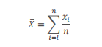
𝑋̅= Media aritmética.
𝑥𝑖 = Valor de la oferta i sin decimales
n = Número total de las Ofertas válidas presentadas
Obtenida la media aritmética se procederá a ponderar las Ofertas de acuerdo con la siguiente fórmula.
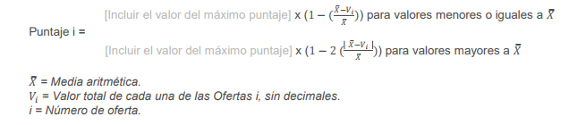
En el caso de ofertas económicas con valores mayores a la media aritmética se tomará el valor absoluto de la diferencia entre la media aritmética y el valor de la Oferta, como se observa en la fórmula de ponderación.
(ii) Media aritmética alta Consiste en la determinación de la media aritmética entre el valor total sin decimales de la Oferta válida más alta y el promedio aritmético de las Ofertas válidas y la asignación de puntos en función de la proximidad de las Ofertas a dicha media aritmética, como resultado de aplicar las siguientes fórmulas:
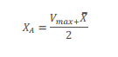
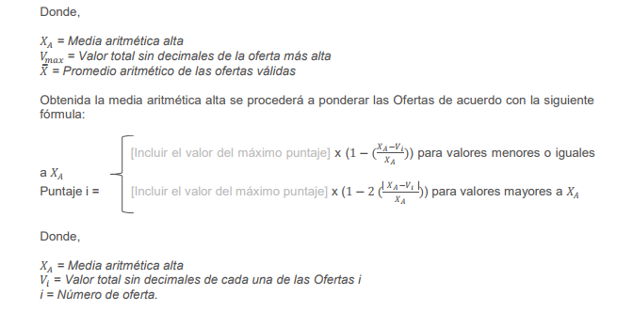
En el caso de Ofertas económicas con valores mayores a la media aritmética alta se tomará el valor absoluto de la diferencia entre la media aritmética alta y el valor de la Oferta, como se observa en la fórmula de ponderación.
(iii) Media geométrica con presupuesto oficial
Consiste en establecer la media geométrica de las Ofertas válidas y el presupuesto oficial un número determinado de veces y la asignación de puntos en función de la proximidad de las Ofertas a dicha media geométrica, como resultado de aplicar las fórmulas que se indican en seguida. Para el cálculo de la media geométrica con presupuesto oficial se tendrá en cuenta el número de Ofertas válidas y se incluirá el presupuesto oficial del Proceso de Contratación en el cálculo tantas veces como se indica en el siguiente cuadro:

Número de Ofertas (n) | Número de veces que se incluye el presupuesto oficial (nv)
1 – 3 | 1
4 – 6 | 2
7 – 9 | 3
10 – 12 | 4
13 – 15 | 5

Y así sucesivamente, por cada tres Ofertas válidas se incluirá una vez el presupuesto oficial del presente Proceso de Contratación. Posteriormente, se determinará la media geométrica con la inclusión del presupuesto oficial de acuerdo a lo establecido en el cuadro anterior, mediante la siguiente fórmula:


Donde, 𝐺𝑃𝑂 = Media geométrica con presupuesto oficial. 𝑛𝑣 = Número de veces que se incluye el presupuesto oficial (PO). 𝑛 = Número de Ofertas válidas. 𝑃𝑂 = Presupuesto oficial del Proceso de Contratación. 𝑃𝑖 = Valor de la oferta económica sin decimales del Proponente i. Establecida la media geométrica se procederá a determinar el puntaje para cada Proponente mediante el siguiente procedimiento:

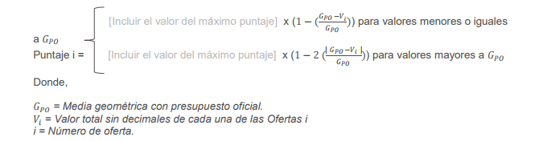

En el caso de Ofertas económicas con valores mayores a la media geométrica con presupuesto oficial se tomará el valor absoluto de la diferencia entre la media geométrica con presupuesto oficial y el valor de la oferta, como se observa en la fórmula de ponderación.

3. Factor Apoyo a la Industria Nacional - diez (10) puntos:
En los términos de la ley 816 de 2003 “Por medio de la cual se apoya a la Industria Nacional a través de la contratación pública” y el Decreto 1082 de 2015, la OFB asignara un puntaje máximo de 10 puntos, de acuerdo con lo manifestado por el proponente en las siguientes condiciones:

PUNTAJE | CONDICIÓN
10 | El proponente que ofrezca un equipo de trabajo ciento por ciento (100%) nacional
5 | El proponente que ofrezca su equipo de trabajo nacional 50% y extranjero 50%.
0 | Proponente cuyo equipo de trabajo sea ciento por ciento 100% extranjero.

Igualmente, para la aplicación del puntaje del presente factor y según el parágrafo del artículo 1 de la Ley 816 de 2003, modificado por el artículo 51 del Decreto Ley 0019 de 2012, se otorgará tratamiento de "servicio de origen nacional" a aquel servicio que, aunque sea ofrecido por un proponente extranjero, el mismo acredite Ia reciprocidad.

Nota: Para la acreditación del anterior puntaje será asignado mediante el diligenciamiento del formato de evaluación correspondiente a Factor Apoyo a la Industria Nacional.

